Міністерство освіти і науки України

Національний університет «Львівська політехніка»

Кафедра систем штучного інтелекту

**Звіт**

**про виконання лабораторних та практичних робіт блоку № 1**

На тему: «Програмування: алгоритм, програма, код. Системи числення. Двійкова система числення. Розробка та середовище розробки програми.»

***з дисципліни:*** «Основи програмування»

до:

Практичних Робіт до блоку № 1

**Виконав(ла):**

Студент групи ШІ-11

Вербицький Юрій Віталійович

# **Тема роботи:**

Програмування: алгоритм, програма, код. Системи числення. Двійкова система числення. Шістнадцяткова система числення. Розробка та середовище розробки програми.

# **Мета роботи:**

Використати на практиці знання про системи числення, ознайомитись, завантажити та налаштувати всі необхідні програми для комфортного подальшого виконання завдань у майбутніх роботах з програмування та організації роботи.

**Теоретичні відомості**

**Теми:**

1. Ознайомлення з Draw.io.
2. Реєстрація та ознайомлення з Trello.
3. Console Commands в Linux.
4. Visual Studio Code, налаштування рошрення для C++, Дебагер для C++. Запуск першої програми.
5. Ознайомлення з мовою C++
6. GitHub реєстрація, підключення. Pull request.
7. Git та команди.
8. Реєстрація та ознайомлення з Algotester
9. Ознайомлення з системами числення та практика з роботою в двійковій системі числення

**Опрацювання завдань:**

**Тема №1:** Ознайомлення з Draw.io

***Джерела***:

<https://www.drawio.com/doc/>

**Що опрацьовано:**

Навчився створювати блок-схеми

Створив блок-схеми до кожної програми, яку писав для епіку

**Витрачений час:** 15 хвилин

**Статус:** ознайомлений

**Тема №2:** Реєстрація та ознайомлення з Trello

***Джерела***:

<https://trello.com/guide/create-project#create-a-board>

**Що опрацьовано:**

Приєднався до дошки для відстежування прогресу своєї роботи запросив туди інших учасників команди.

Додав завдання, які потрібно виконати, виконані, та в процесі

**Витрачений час:** 20 хвилин

**Статус:** ознайомлений

**Тема №3:** Console Commands в Linux

***Джерела***:

<https://www.freecodecamp.org/news/the-linux-commands-handbook/>

<https://www.msys2.org/>

**Що опрацьовано:**

Я опрацював основні команди для роботи з Linux терміналом, практикувався в терміналі MSYS зі створення, редагування, збереження папок та файлів

**Витрачений час:** 30 хвилин

**Статус:** ознайомлений

**Тема №4:** Visual Studio Code, налаштування рошрення для C++, Дебагер для C++. Запуск першої програми

***Джерела***:

<https://code.visualstudio.com/docs/cpp/config-mingw>

<https://www.youtube.com/watch?v=77v-Poud_io&ab_channel=LearningLad>

<https://www.youtube.com/watch?v=2VokW_Jt0oM&ab_channel=ProgrammingKnowledge>

**Що опрацьовано:**

Я встановив VScode, необхідні розширення до нього. Завдяки відео, вказівкам викладачів, та матеріалам з інтернету, я зміг налаштувати компілятор та дебагер для коректної роботи з С++

**Витрачений час:** 60 хвилин

**Статус:** ознайомлений

**Тема №5:** Ознайомлення з мовою C++

***Джерела***:

<https://www.youtube.com/watch?v=Lo1UKhw52ig&list=PL7vq4D0vOpQa9WaLe7btV01eixBUZ6-Ve>

<https://www.youtube.com/watch?v=s67e7rWK7fU&list=PL7vq4D0vOpQa9WaLe7btV01eixBUZ6-Ve&index=2>

<https://www.youtube.com/watch?v=5MgT9H-y1ZU&list=PL7vq4D0vOpQa9WaLe7btV01eixBUZ6-Ve&index=3>

<https://www.youtube.com/watch?v=TSj_CSb24fw&list=PL7vq4D0vOpQa9WaLe7btV01eixBUZ6-Ve&index=4>

<https://www.youtube.com/watch?v=uKwIf-Rlq_s&list=PL7vq4D0vOpQa9WaLe7btV01eixBUZ6-Ve&index=5>

<https://www.youtube.com/watch?v=LYIPTmN37SU&list=PL7vq4D0vOpQa9WaLe7btV01eixBUZ6-Ve&index=6>

<https://www.youtube.com/watch?v=LXsUHdsDWW4&list=PL7vq4D0vOpQa9WaLe7btV01eixBUZ6-Ve&index=7>

<https://www.youtube.com/watch?v=qUX4xCRB8FM&list=PL7vq4D0vOpQa9WaLe7btV01eixBUZ6-Ve&index=8>

**Що опрацьовано:**

Вивчив базові команди в C++, щоб виконати практичні завдання, вивчив типи даних, циклів, умов та масивів.

Навчився використовувати їх для вирішення різного типу задач.

**Витрачений час:** 4 години

**Статус:** ознайомлений

**Тема №6:** GitHub реєстрація, підключення. Pull request

***Джерела***:

<https://docs.github.com/en/get-started/quickstart/set-up-git>

**Що опрацьовано:**

Зареєструвався на GitHub і під’єднав його до свого локального репозиторію через ssh ключ, створив та вніс зміни в документ, зробив коміт, запросив пул реквест.

**Витрачений час:** 2 години

**Статус:** ознайомлений

**Тема №7:** Git та команди

***Джерела***:

<https://git-scm.com/book/en/v2/Getting-Started-Getting-Help>

<https://www.msys2.org/docs/git/>

**Що опрацьовано:**

Опрацював основні команди системи контролю версій git, навчився працювати з git через msys.

**Витрачений час:** 3 години

**Статус:** ознайомлений

**Тема №8:** Реєстрація та ознайомлення з Algotester

***Джерела***:

<https://algotester.com/uk>

**Що опрацьовано:**

Я зареєструвався на алготестері і виконав там свої перші завдання.

Зрозумів принцип роботи з алготестером.

**Витрачений час:** 1 година

**Статус:** ознайомлений

**Тема №9:** Ознайомлення з системами числення та практика з роботою в двійковій системі числення

***Джерела***:

<https://www.youtube.com/watch?v=pMhnNDWh8s0&ab_channel=AndyMath>

<https://www.geeksforgeeks.org/binary-division/>

<https://youtu.be/pMhnNDWh8s0?si=STxo9NM2yhjeWQAZ>

<https://www.youtube.com/watch?v=mm8veuadHmA&t=193s>

<https://www.youtube.com/watch?v=xTmvZvicrXs&t=63s>

**Що опрацьовано:**

Навчився базовим операціям з двійковими числами(додавання, віднімання, множення та ділення).

Навчився переводити числа з одної системи числення в іншу.

**Витрачений час:** 1,5 годин

**Статус:** ознайомлений

# **Виконання роботи:**

*Опрацювання завдання та вимог до програм та середовища:*

1. Theory Education Activities
2. Requirements management and design activities with Draw.io and Google Docs
3. Lab# Configuration: Trello
4. Lab# Configuration: Linux Console Commands
5. Lab# Configuration: Visual Studio Code
6. Lab# Configuration: VSC C/C++ Extensions, IntelliSense, Code Runner
7. Lab# Configuration: GitHub
8. Lab# Configuration: Git
9. Lab# Configuration: Algotester
10. Lab# Configuration: Create Own Git Repo and Exchange Files with Teammate
11. Experimental Exercises Activities - Run First Program
12. Experimental Exercises Activities - Binary Calculations
13. Result Documentation Report and Outcomes List Placement Activities

Results Evaluation and Release

*Дизайн та планована оцінка часу виконання завдань:*

Програма №1: Складний відсоток

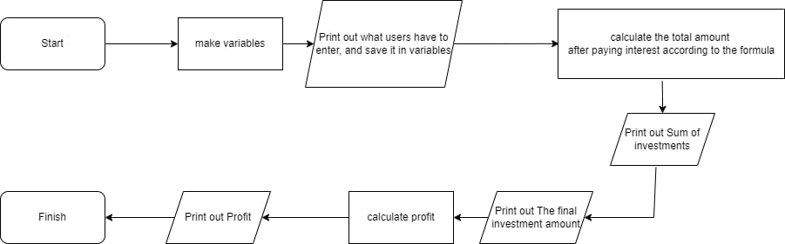

Розглянути синтаксис printf і scanf. Використати їх в написанні програми.  
Плановий час на реалізацію: 30 хв

Програма №2: Маруся

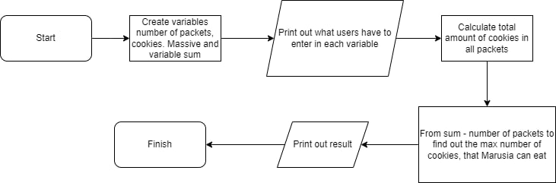

Врахувати умови задачі, коректно використати масив.

Плановий час на реалізацію: 20хв

*Конфігурація середовища до виконання завдань:*

1) Draw.io

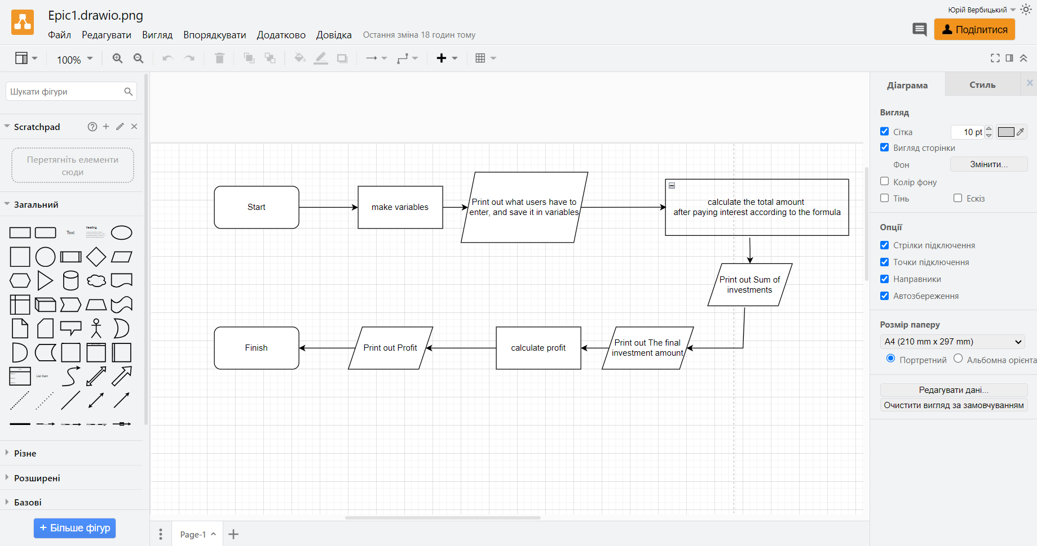

Зареєструвався на Draw.io, налаштував збереження на гугл диск і створив діаграму для своїх програм.

Затрачений час: 40 хв

2) Trello

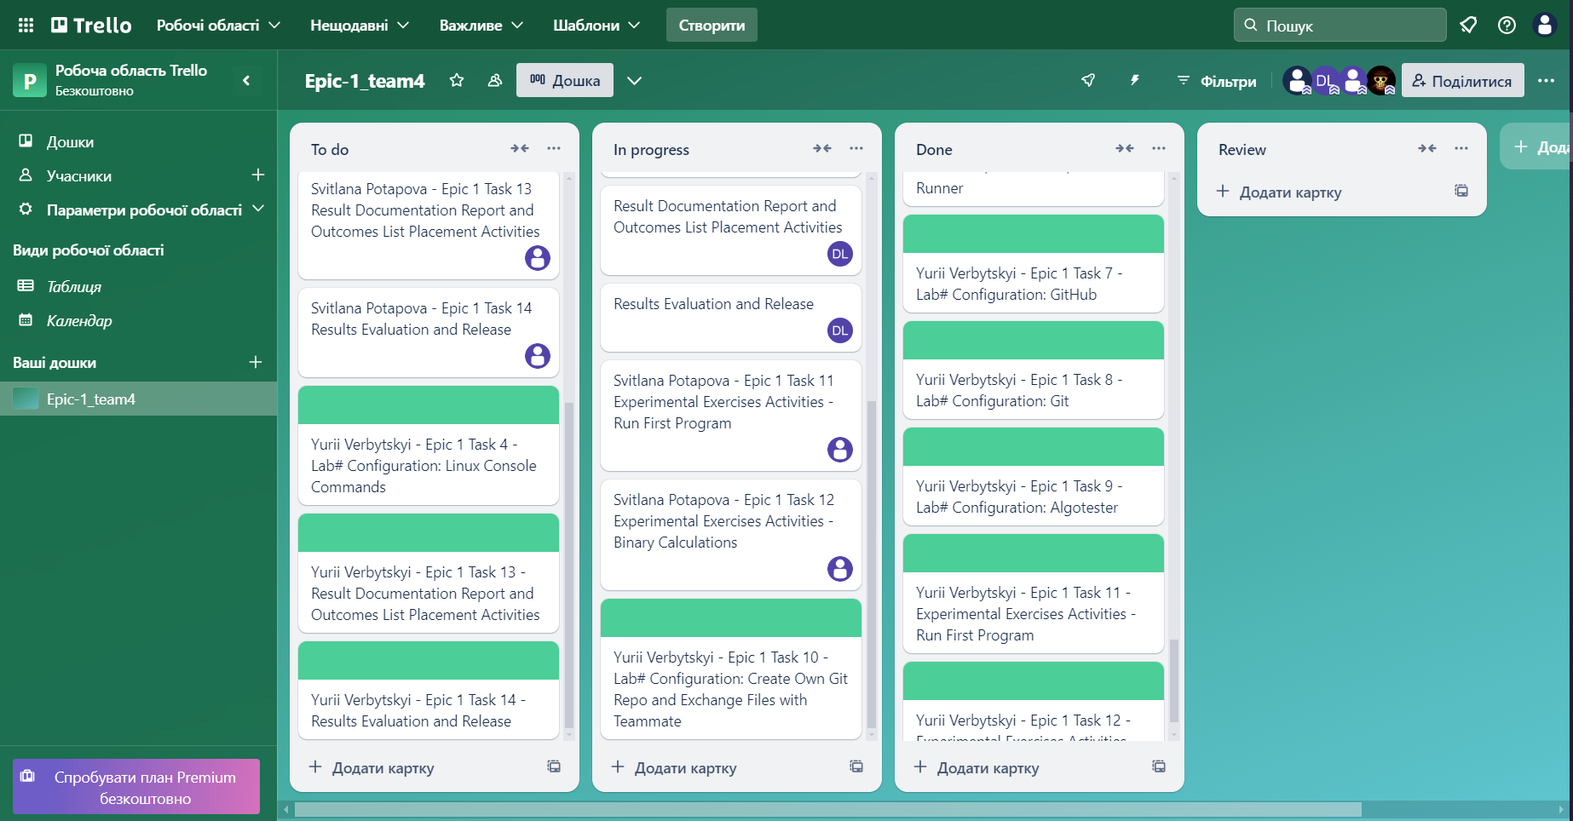

Приєднався до дошки команди, створив картки для завдання з першого епіка, визначаючи степінь готовності цих завдань.

Затрачений час: 15 хв

3) MSYS. Linux Console Commands

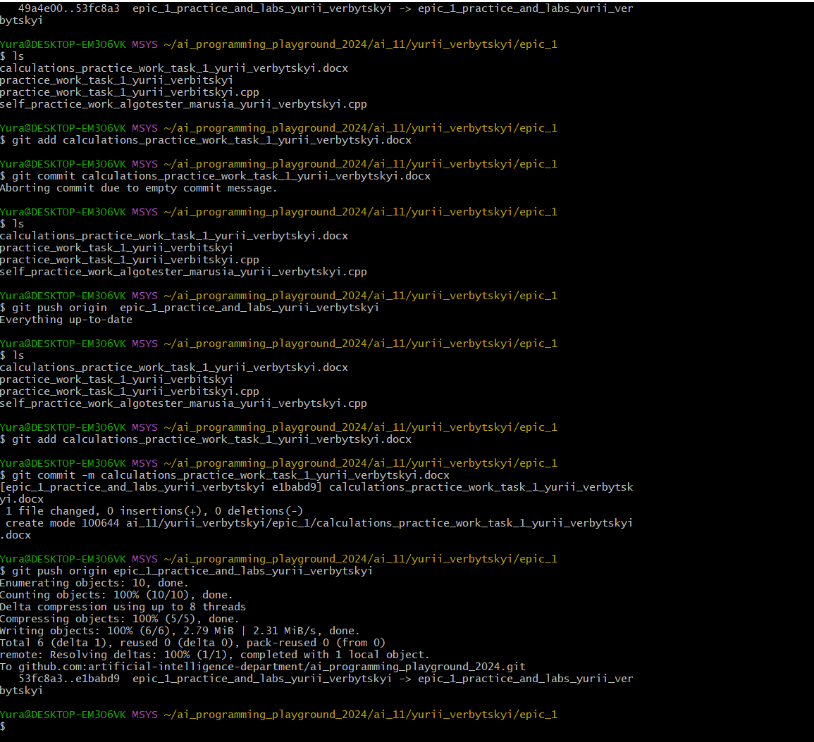

Налаштував MSYS, навчився користуватися основними лінукс командами.

Затрачений час: 3 години

4) Visual Studio Code

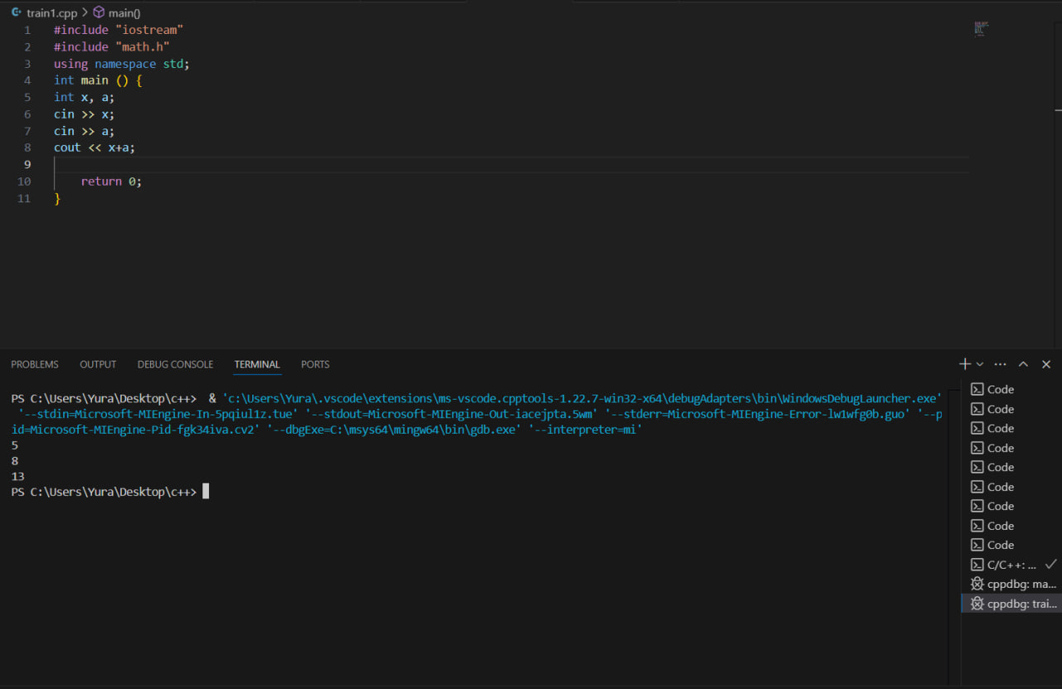

Завантажив VScode

Затрачений час: 15хв

5) Розширення для VS Code, Code runner, Debager

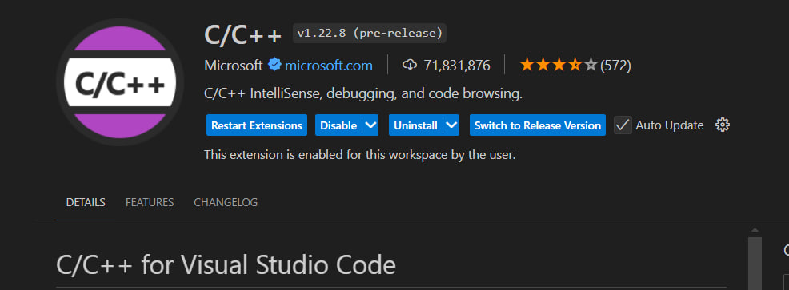

Налаштував середовище для роботи з С/С++ . Встановив необхідні розширення для роботи з С/С++.

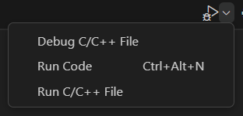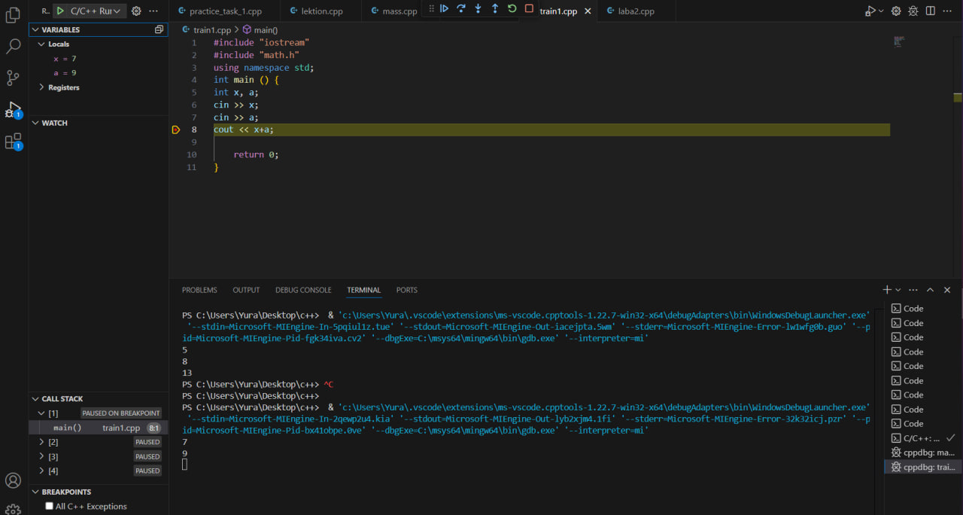

Налаштував ранер та дебагер задопомогою інтернет-ресурсів та порад викладачів. Навчився користуватися дебагером. Спробував змінювати змінні, не запускаючи програму заново. Запустив перші програми.

Затрачений час 4.5 години

6) Запуск Першої Програми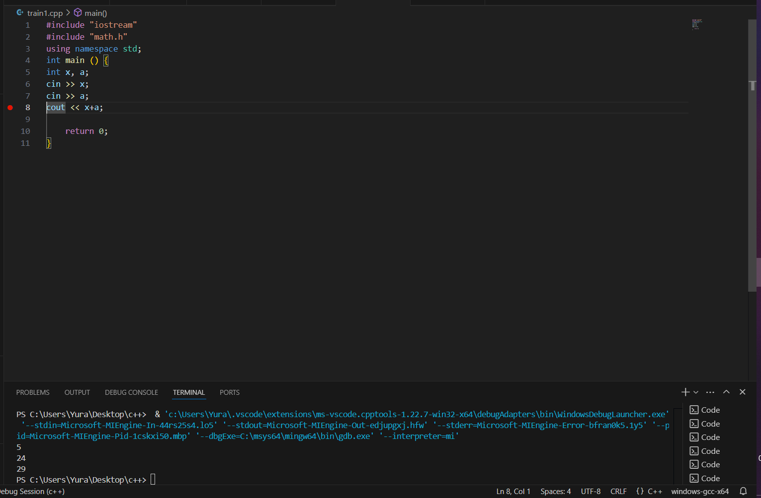

Програма коректно працює.

7) GitHub

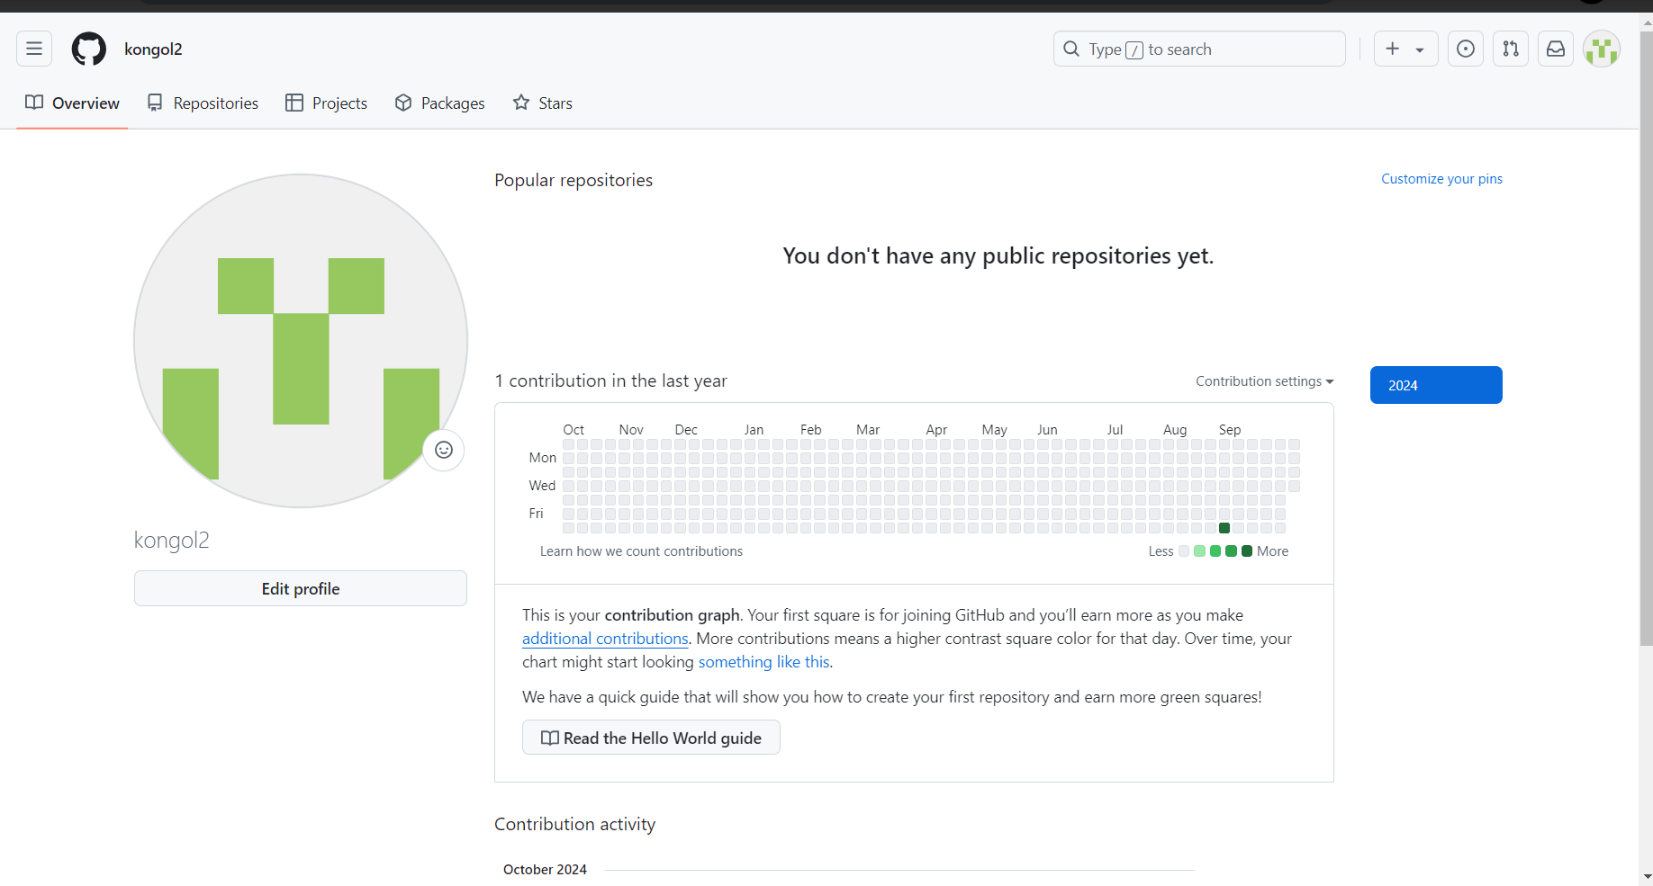

Зареєструвався та налаштував GitHub, приєднався до репозиторію.

Затрачений час: 20 хв

8) Git

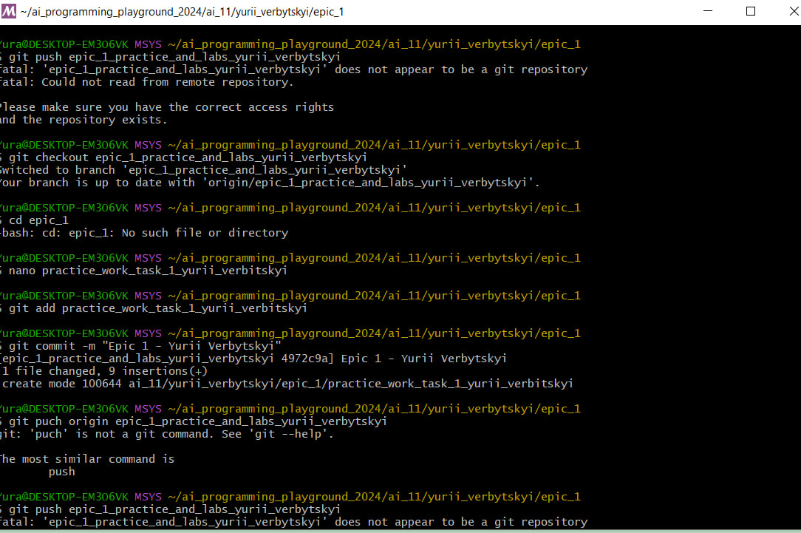Я розібрався з командами лінукса, створив локальний репозиторій, поєднав його через ssh-ключ із загальним репозиторієм. Створив свою папку, додав і запушив файли на загальний репозиторій. Затрачений час: 3 години

9) Algotester

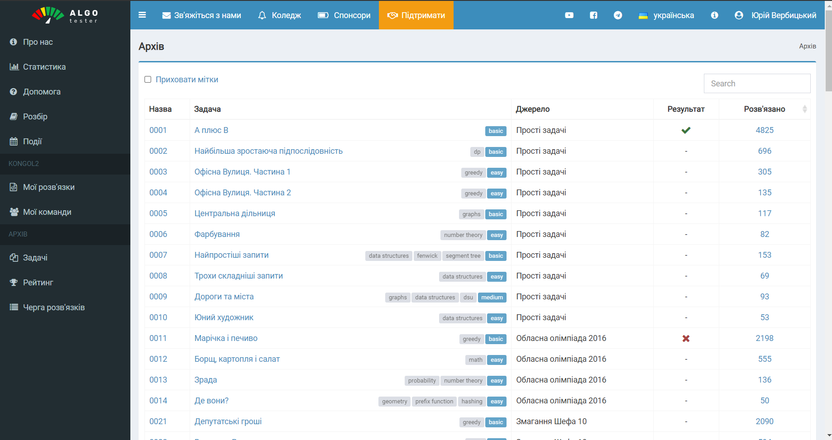

Я зареєструвався на алготестері, для практики спробував зробити кілька завдань звідти.

Затрачений час: 10 хв

10) Own Git Repo

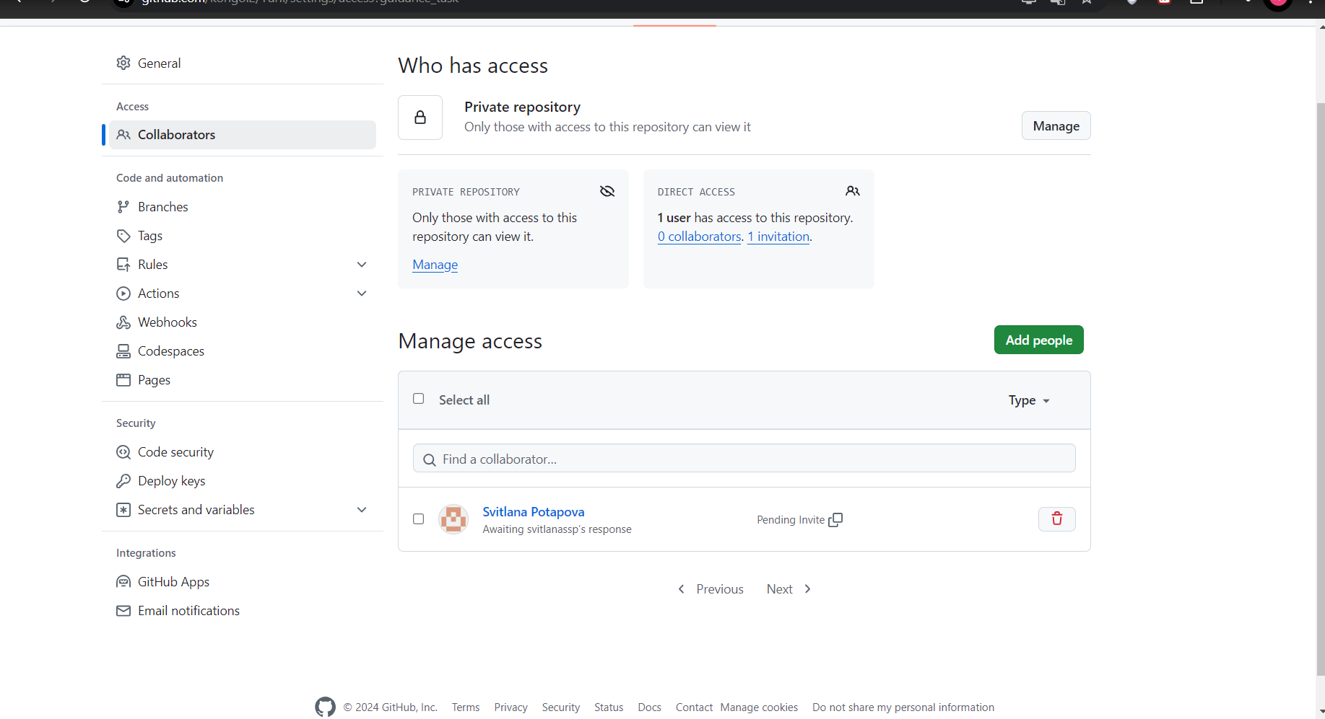

Створив приватну папку на гітхабі, додав туди файл і добавив туди учасника своєї групи як редактора.

11) Бінарні обчислення

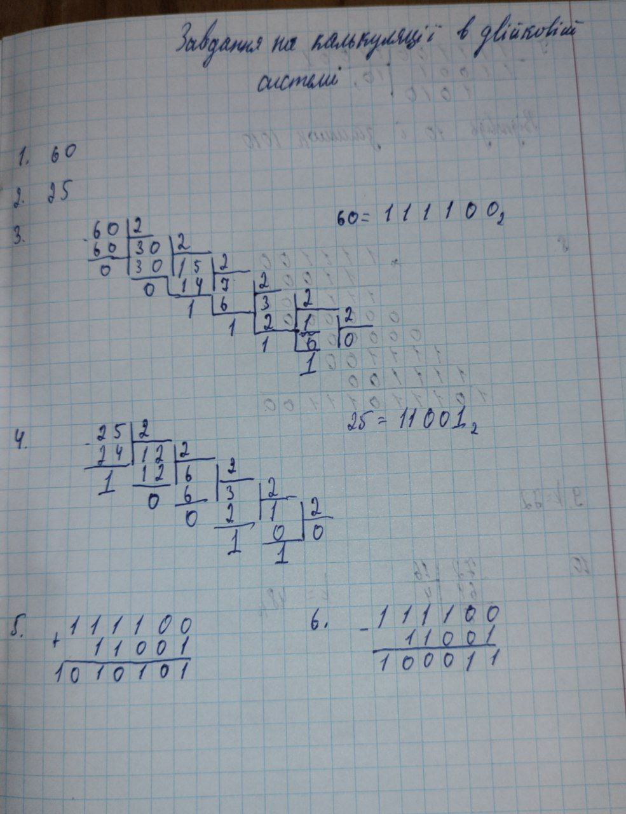

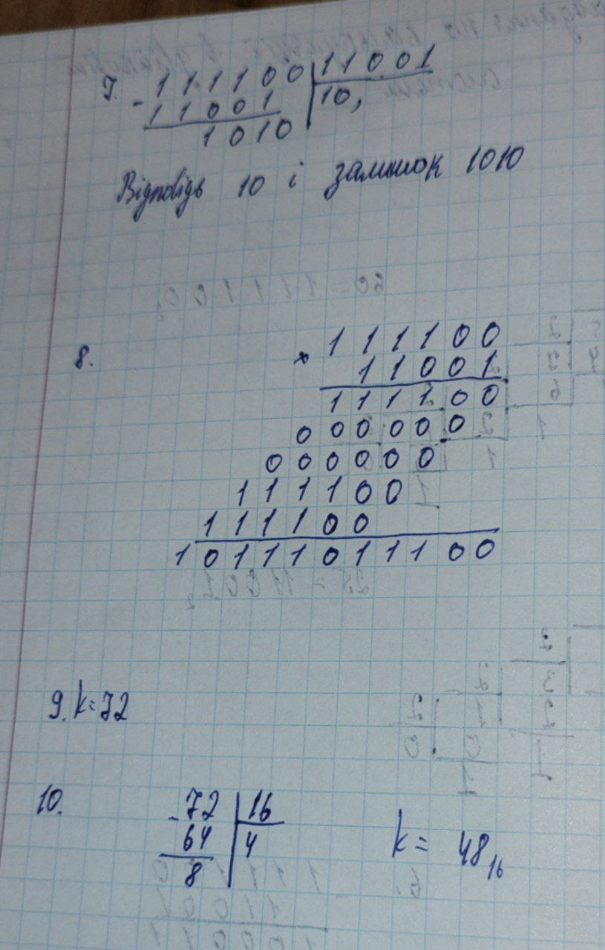

**Код програм з посиланням на зовнішні ресурси:**

Програма №1 Складний відсоток: обрахунок загальної суми депозиту і прибутку в залежності від даних введених користувачем.

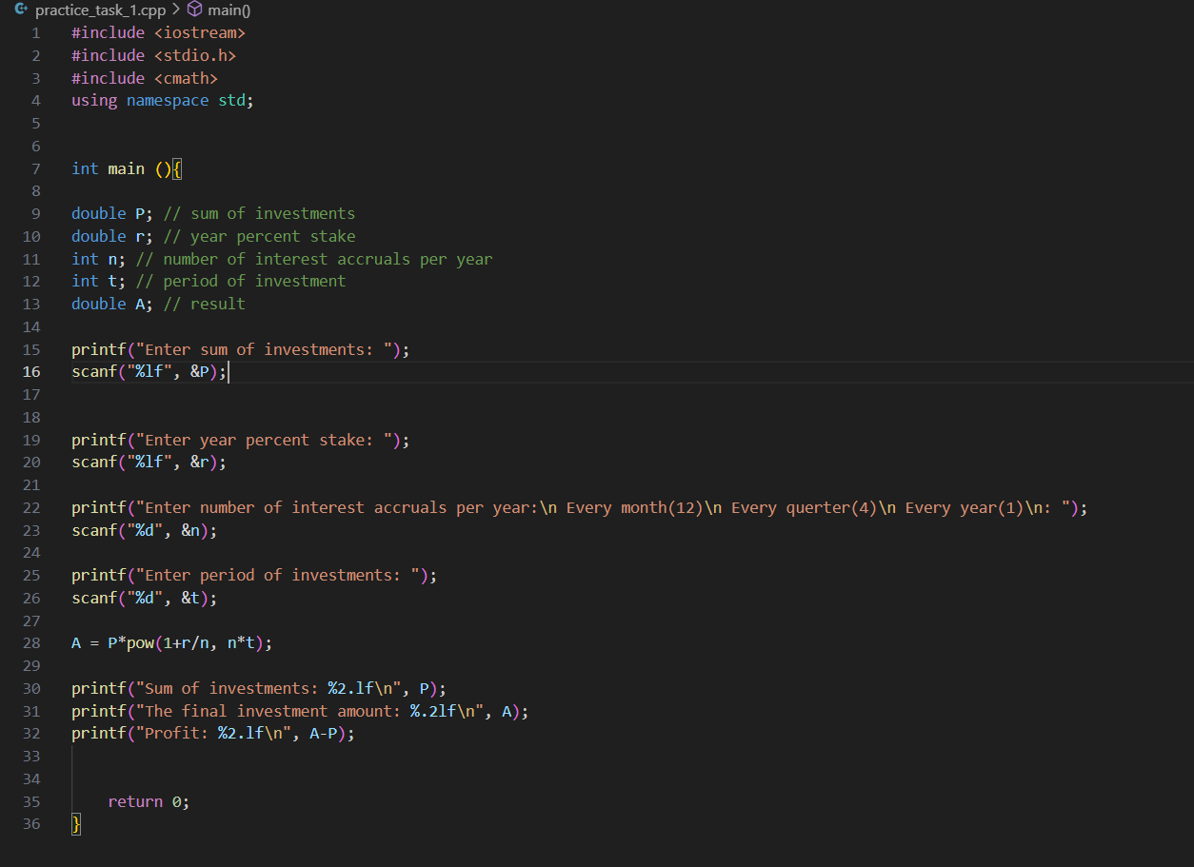

Результат:

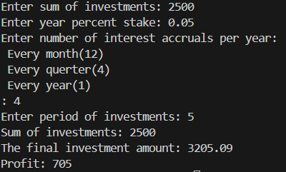

Час затрачений на виконання завдання: 25 хв

Посилання на pull request: https://github.com/artificial-intelligence-department/ai_programming_playground_2024/pull/45

Програма №2 Марічка і печиво: обрахувати кількість максимальну кількість печива, яку може з’їсти Марічка, якщо вона може з’їсти печива рівно стільки, щоб в кожній пачці залишилось 1 печиво. Кількість пачок і печива вводить користувач.

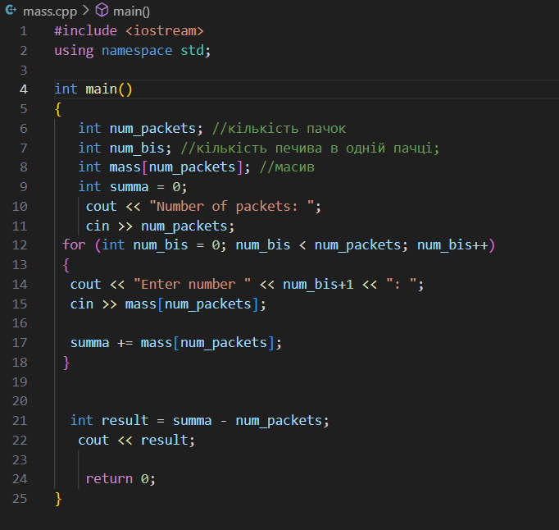

Результат:

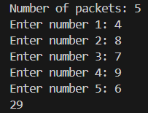

Час затрачений на виконання завдання: 15 хв

**Робота з командою:**

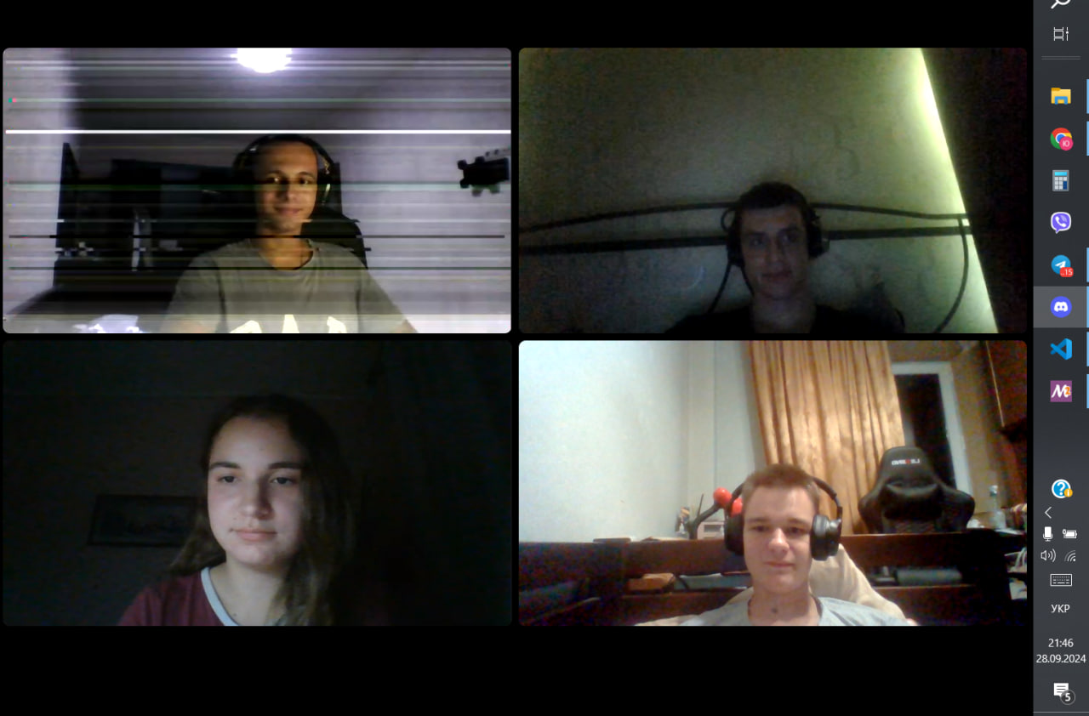

Фото зустрічі з діскорду, на якій ми з командою обговорили основні проблеми налаштування гіт та гітхабу, а також створили гілки та папки.

# **Висновок:**

На цьому епіку я дізнався багато нового. Завдяки йому я заглибився в мову C++, дізнався про Algotester, trello, draw.io а також багато нового про системи числення. Налаштував середовище написання програм(VS Code). Написав свою першу програму. Та зробив декілька задач за допомогою коду. Навчився складати блок-схеми для цих програм. Поєднав гіт та гітхаб, хоча до цього епіку навіть не знав про їхнє існування. Розібрався з лінукс командами. Також я навчився працювати з системами числення, проводити над ними арифметичні операції та перетворювати з одної системи числення в іншу. Впродовж епіку ми з командою обговорювали різні завдання та допомагали одне одному. Це дало додатковий досвід роботи в команді, який в майбутньому мені знадобиться.